Par Sūtnes aizsardzību Sanata Kumaras diktātā

Jautājums: Pēdējā Sanata Kumaras 2018. gada 20. jūnija vēstījumā teikts, ka mums ir visādi jāstāv pretī apmelojumiem un jānocērt jebkuru taustekli, kas stiepsies uz Sūtnes pusi. Jo tā taču ir Sūtnes goda un cieņas aizstāvēšanas praktiska darbība. Lūdzu, pakomentējiet.

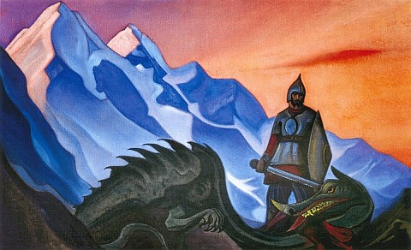
Es speciāli pārlasīju šo diktātu.
Lūk, fragments no tās:
"Katrai melu bultai, kas vērsta pret mūsu Sūtni, savā ceļā jāsastopas ar Patiesības vairogu.
Katrs melu tausteklis jānocērt ar Patiesības zobenu.
Katrai provokācijai un pretējo spēku uzsāktam uzbrukumam jādod mūsu kareivju pretspars, kuri stāv plecs pie pleca zem mūsu karogiem."
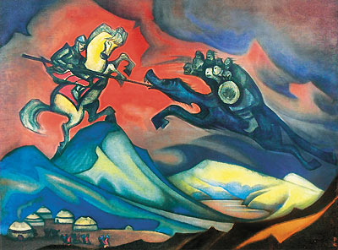
Man šis Sanata Kumaras norādījums vai rekomendācija projicējās kā rīkojums nākotnei, nākamajiem gaismas nesējiem. Tas ir kā Sanata Kumaras garīgais novēlējums, kā jārīkojas, kad apmelo Mācības avotu. Man šķiet, ka mēs tik tiešām esam palaiduši garām tos momentus, kad vajadzēja pacelt balsi un rīkoties Sūtnes aizsardzībai. Tas sākās jau 2007. vai 2008. gadā. Bija izplatītas visādas sliktas baumas par mani, un neviens tās neapturēja.
Tas turpinās līdz pat šim laikam.
Es palūdzu pameklēt internetā negatīvās un pozitīvās publikācijas par mani. Šajās dienās man atsūtīja divus sarakstus: vienā – negatīvie saraksti, otrā – pozitīvie.
Negatīvās publikācijas kopā ar īsām anotācijām (avots, galvenie izkropļojumi) aizņēma 8 lappuses.
Pozitīvās publikācijas atradās tikai divas...
Kā jūs domājat, vai šādā negatīvā vidē ir jēga dot Mācību? Visaugstākā Mācība, ko var uztvert mūsdienu cilvēce, pēc Valdoņu domām.
Protams, ka nē!
Kuthumi savā Vēstījumā ir teicis jau 2006. gadā:
"Jūsu atbildība ir tieši proporcionāla tam evolūcijas kāpņu pakāpienam, uz kura jūs stāvat.
Tas nenozīmē, ka jums jānoslēdzas sevī un jāpārstāj satikties ar cilvēkiem un runāt ar viņiem par garīgiem tematiem. Jums tikai pastāvīgi ir jāanalizē savas darbības sekas un nav jāmēģina mācīt tur, kur jūsu mācība tūlīt pat tiek iemīta dubļos."
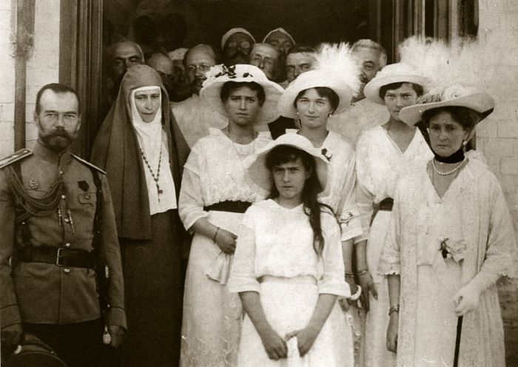
Tāpēc Valdoņi ir pieņēmuši vienīgo pareizo lēmumu: pārtraukt ne tikai dot Mācību, bet arī pārtraukt visu darbību Krievijā.
Nesen mēs gatavojām publikāciju interneta vietnē «Сириус» par Cara ģimenes tēmu. Viss, kas ir saistīts ar Cara ģimeni, ir klasiskais piemērs, kā melu un apmelojumu iesētie graudi noveda pie pilnīgi nevainīgu cilvēku un pat bērnu slepkavību.
Pat pēc 100 gadiem Patiesība nav triumfējusi...
Ja runājam par mani par negatīvām publikācijām, tad mums atkal ir darīšana ar meliem, apmelojumiem, faktu sagrozīšanu. Un augsta Valdoņu Mācība ļaužu priekšā parādīta kā reliģiski ekstrēmistiska totalitāra sekta.
100 gadu laikā gaismas nesēji neko nav iemācījušies...
Proti, es interpretēju Sanata Kumaras vārdus, ka neatradās šie Gara Bruņinieki, Gaismas Kareivji...
Īstenota kārtējā Valdoņu lietas nodevība.
Sanats Kumara atstāja mums novēlējumi nākotnei: kā jārīkojas, kad apmelo Patiesības avotu un pašu Patiesību.

Pasaka par aku
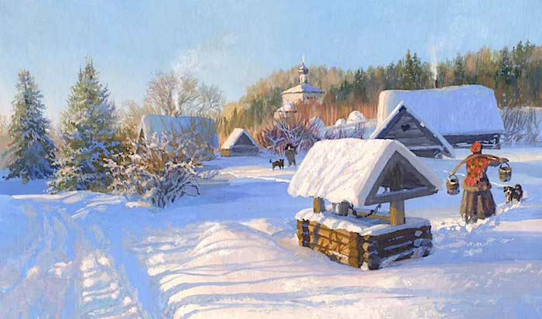
Kādā ciematā reiz dzīvoja labi cilvēki. Viss pie viņiem bija labi. Tikai pēc ūdens vajadzēja tālu iet - uz upi. Vasarā vēl nekas, bet ziemā tas šķita pavisam tālu.
Kādu reizi ciemam garām gāja Labais Cilvēks. Ieraudzīja, ka ciematā nav akas, un izraka aku.
Sāka ciema iedzīvotāji mēģināt ūdeni no akas. Vispirms piesardzīgi. Tad izmēģināja: ūdens, taču tik gards! Nekad tik tīru un garšīgu ūdeni nebija dzēruši!
lasīt visu pasaku

